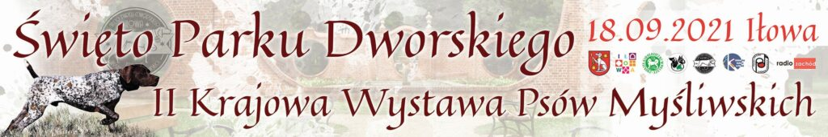
18 Września o godzinie 10:00 w Parku Dworskim w Iłowej rozpocznie się Święto Parku Dworskiego oraz II Krajowa Wystawa Psów Myśliwskich pod honorowym Patronatem Burmistrza Iłowej Pawła Lichtańskiego.
Od godziny 11:00 zapraszamy na dmuchańce Paloma Boska i animacje dla dzieci, stoisko edukacyjne Polski Związek Łowiecki Zarząd Okręgowy w Zielonej Górze, zwiedzanie parku z przewodnikiem.
W programie przewidziano również pokaz Sportowego Posłuszeństwa Psów (Obedience) w wykonaniu ekipy z Iłowej, a następnie Konkurencje finałowe - wybór najpiękniejszych Psów Wystawy (Best in Show). Część artystyczna startuje o godzinie 16:30, m.in. Festiwal Orkiestr Dętych oraz koncert zespołu "Aby do rana"!
Poczęstunek serwowany przez Koło Gospodyń wiejskich z Konina Żagańskiego "Iskierki". W menu zagości Pieczony Dzik, nalewki rzemieślnicze i swojskie wyroby w słoikach, regionalne piwo Browar Stacja Małomice.
Zapraszamy do zapoznania się z mapami parkingów dla gości przybywających na święto. Spodziewamy się dużej liczby odwiedzających wystawę psów myśliwskich, prosimy zatem mieszkańców o pozostawienie tego dnia pojazdu na własnej posesji i piesze dotarcie do Parku Dworskiego.
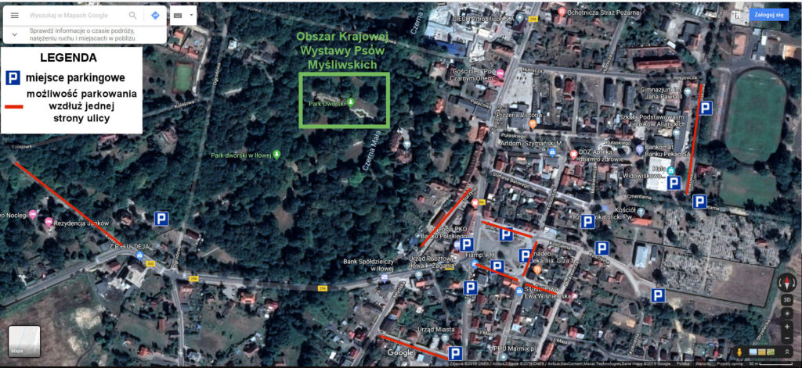
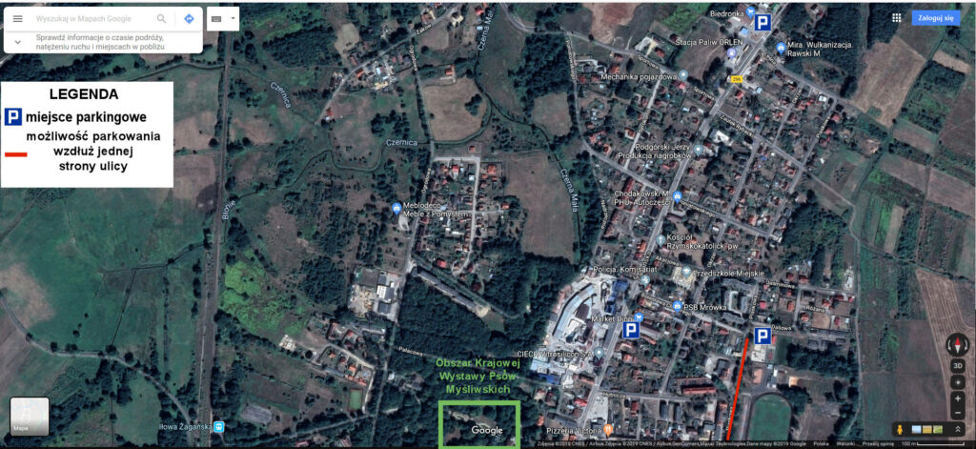
Szczegółowy program wydarzenia dostępny jest poniżej. Zapraszamy!
